哈尔滨保税航油配套系统建设维护服务项目

技术规格书

# 项目概述

哈尔滨太平国际机场（以下简称“哈尔滨机场”）位于哈尔滨市道里区迎宾一路，距离哈尔滨市中心 33 千米，是 4E 级民用国际机场、东北四大干线机场之一、十四五重点建设的十大国际枢纽机场之一、国际定期航班机场、对外开放的一类航空口岸。哈尔滨机场现有 3 座航站楼，面积合计 24.44 万㎡；站坪设机位 82 个，其中 E 类机位 6个，跑道规格 3200x45m。

2016 年起，哈尔滨机场航班加油量连年占据东北地区民航机场首位。随着国家振兴东北老工业基地战略、“一带一路”战略的引向深入，地方政府对于哈尔滨机场航油保税项目的需求愈发迫切，黑龙江省、哈尔滨市政府，哈尔滨海关多次接触中航油黑龙江分公司，希望尽早建设哈尔滨机场航油保税油库，实现国际航班保税航油供应。

哈尔滨海关将航油保税项目作为重点推进项目，多次到中航油黑龙江分公司走访调研，认可中航油黑龙江分公司基本诉求，表示可提供政策支持和业务便利。哈尔滨机场开办航油保税项目的基本条件已经具备、时机已经成熟，拟采取“以出顶进”供油方式，以哈尔滨石化为资源点，在机场使用油库建设哈尔滨机场航油“出口监管仓库”和“保税仓库”，正式启动哈尔滨机场航油保税业务推进工作。

根据海关监管业务需求，需建设包括海关数据采集子系统、符合海关要求的罐区库存管理系统（WMS）、手机应用系统以及视频监控系统等，以满足海关对进出口业务监管的要求。

# 总体要求

本规格书对哈尔滨航油保税项目中罐区数据采集系统、保税仓库管理系统（WMS）、视频监控系统的配置规模、系统功能、技术性能等方面提出需要的技术规格，对供货商的供货范围、技术服务、工程项目实施等提出要求，也对系统的组态、软件集成方式等提出要求。

对规格书中未提及的，但为实现系统技术性能和系统完整性又是必需的系统配置和有关附件，供货商有责任向招标方提出建议，并提供完善的系统配置。

供货商对所提供的硬件、软件、技术服务、工程服务、技术培训、软件组态、系统集成、包装运输、开箱检验、安装指导、现场测试、系统验收，直到整套系统运行等负有完全责任。

## 建设目标

本项目的建设目标为：

（1）实现对油气场所的可视化监控，包括储罐、流量计、进出作业流程等的监管；

（2）实现以舱单为的物流底账可视化，对每票货物的全程跟踪、风险分析及预警处置；

（3）直接从监管罐的仪表采集监管数据，保证数据的原始性和真实性。具体数据包括储罐液体的液位、温度、压力，流量计的瞬时流量、累计质量等；

（4）基于高精度计量模型进行运算，保证数据的准确性；

（5）建设符合海关保税货物监管要求的保税油气液体化工品仓库管理系统（WMS）；

（6）数据发送给海关时，应当符合哈尔滨海关业务数据对接要求与对接规范，满足数据监管需要。对数据进行加密，保证数据的安全性，严格采用哈尔滨海关所执行的数据加密标准。

（7）建设符合海关保税货物监管要求的视频监控系统，罐区数据采集系统、保税仓库管理系统（WMS）、视频监控系统必须接入哈尔滨海关监控指挥中心能源智慧监管平台，对接监控平台接口，实现数据可视化实时监管。

（8）罐区数据采集系统、保税仓库管理系统（WMS）、视频监控系统业务数据传输，需要通过专线对接哈尔滨海关对外接入局域网来与海关业务运行网进行数据通讯，包括业务数据申报，返回回执等。

（9）部署在海关端的应用程序需要符合国产化要求，采用H4A身份认证，拥有完善的授权与完整的操作日志，需要提供具有资质的第三方代码安全检测报告。

（10）系统安全等级保护达到“等保2.0二级”以上。

## 遵循标准

本项目的制造生产及有关技术文件和图纸，应遵循下列标准和规范（但不仅限于）：

－－ GB 50058-2014 爆炸危险环境电力装置设计规范

－－ GB 50093-2013 自动化仪表工程施工及验收规范

－－ SH/T 3082-2003 石油化工仪表供电设计规范

－－ SH/T 3081-2003 石油化工仪表接地设计规范

－－ GB/T 16895.18-2010 建筑物电气装置　第5-51部分：电气设备的选择和安装　通用规则

－－ GB/T 9254-1998 信息技术设备无线电骚扰限制和测量方法

－－ GB 17625.1 -2003 磁兼容限值谐波电流发射限值（设备每项输入电流≤16A）

－－ GB/T 17618-1998 信息技术设备抗干扰度限值和测量方法

－－ GB/T25070-2019信息安全技术网络安全等级保护安全设计技术要求6.3.2

－－ GB/T22239-2019信息安全技术网络安全等级保护基本要求

－－ GB/T 22239-2008 信息安全技术，信息系统安全等级保护基本要求

－－ 海关总署公告（2012年第55号）－海关物流监控前端集成系统建设

－－ 《中华人民共和国海关监管区管理暂行办法（署令〔2017〕232 号）》

－－ 《海关监管作业场所设置规范（公告〔2017〕52 号）》

－－ 《海关总署公告2016年第16号（关于开放海关预录入系统客户端软件及业务数据交换接口的公告）》

## 建设范围

本项目范围包括哈尔滨机场的6个储罐的数据采集、与海关联网、海关监管业务等相关系统。

涉及新增储罐及其数据采集点如下：

|  |  |  |  |  |  |  |  |
| --- | --- | --- | --- | --- | --- | --- | --- |
| 序号 | 罐编号 | 罐类型 | 存储物质 | 存储物质是否固定 | 是否保温 | 容积（立方米） | 采集点 |
| 1 | 1# | 浮顶罐 | 航空煤油 | 是 | 是 |  | 液位、温度 |
| 2 | 2# | 浮顶罐 | 航空煤油 | 是 | 是 |  | 液位、温度 |
| 3 | 3# | 浮顶罐 | 航空煤油 | 是 | 是 |  | 液位、温度 |
| 4 | 4# | 浮顶罐 | 航空煤油 | 是 | 是 |  | 液位、温度 |
| 5 | 5# | 浮顶罐 | 航空煤油 | 是 | 是 |  | 液位、温度 |
| 6 | 6# | 浮顶罐 | 航空煤油 | 是 | 是 |  | 液位、温度 |

本项目建设需包括罐区数据采集系统、保税仓库管理系统（WMS）、视频监控系统，同时能够对接哈尔滨海关指挥中心监管系统。

## 建设原则

1. 统一性原则

系统要采用海关统一接口标准、统一技术规范、确保能够和要求对接的信息系统之间的业务数据进行对接。确保用户使用习惯的一致性。

1. 可集成性原则

系统要提供符合哈尔滨海关业务系统数据通讯接口规范、开放性通讯协议和技术，并提供完成集成工作的技术支持。

1. 可扩展性、适应性原则

系统要具备良好的扩展性，可以平滑升级，满足将来系统容量的增大和系统级别的提高。

1. 稳定性和可靠性原则

系统应该满足哈尔滨海关对保税航油业务全天候24小时连续监管工作需求，运行稳定可靠。

1. 高效性原则

系统要保证高效运行、满足业务的性能要求。

应用系统架构如下图：

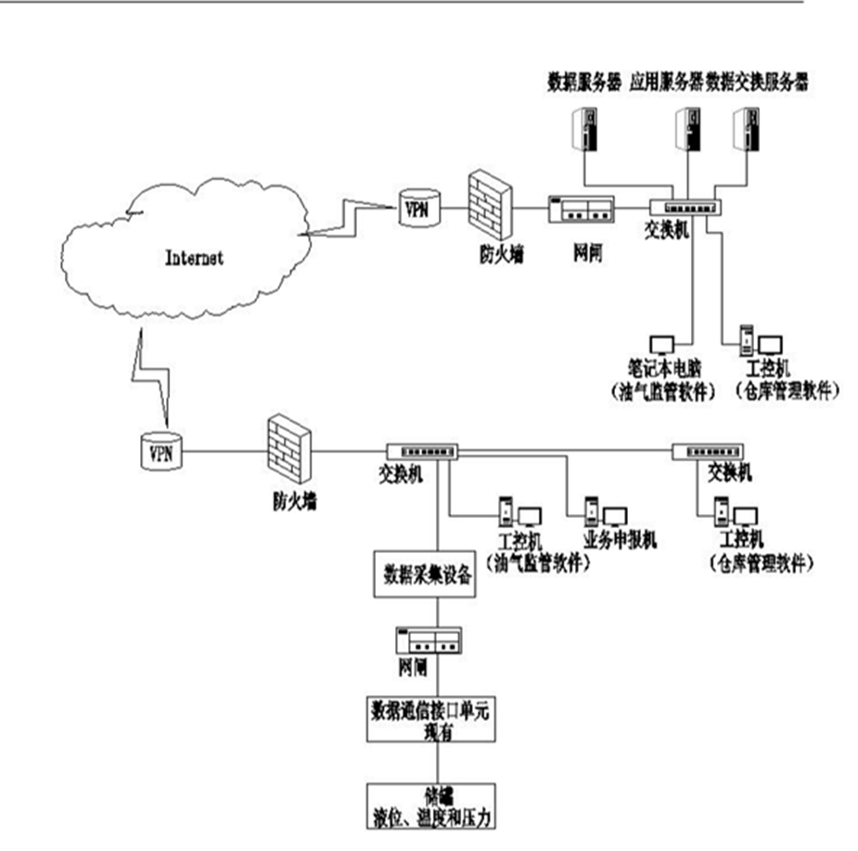

视频系统的架构如下图：

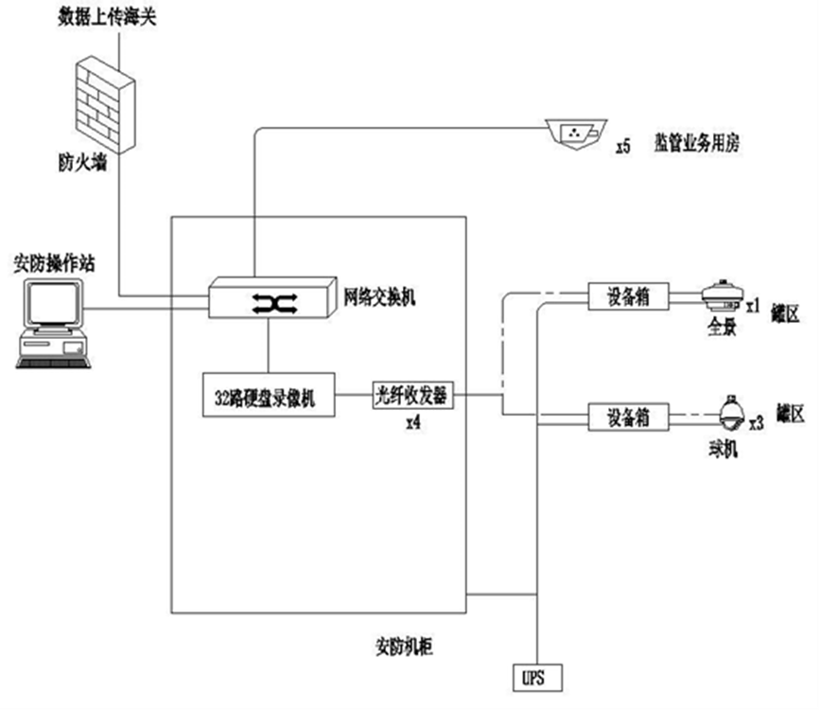

# 各系统的要求

## 罐区数据采集系统：

本项目的罐区数据采集系统建设应包括如下内容：

企业端：基础数据采集与申报、保税航油账册录入与申报、保税核注清单录入申报、可视化监控、查询功能。

企业端基础数据申报包括：企业基本信息录入、报关单录入、储罐信息录入、储罐初始库存信息录入、仪表数据采集、储罐数据计算等。

#### 仪表数据采集

安装符合海关标准的数据采集设备，实现直接获取仪表的数据，包括6个储罐液体的液位、温度、温度计状态、压力、压力计状态、累计体积、流量、流量计状态等。保证采集数据与我方现场储罐的仪表实际数据一致。

#### 储罐数据计算

应实现6个储罐的质量计算，区分海关监管货物存量、非海关监管货物存量，保证计算质量值的准确性。

1. 企业端企业申报包括：保税航油入罐报关申报、保税航油出罐报关申报、保税航油核注清单申报。
2. 企业端可视化监控包括：数字地图、储罐管道监控、系统预警、视频查看。

#### 数字地图

应在地图显示油气场所、储罐、管道、电动阀、流量计、泊位、视频摄像头等设备等。同时系统通过对接视频系统，查看监管作业场所的现场情况，可查看油气预警信息。

#### 储罐、管道监控

系统应通过数字地图显示出油气储罐位置、油气储罐的名称、油气储罐的类型、油气储罐的作业状态。

系统应支持查看油气储罐的基本信息、实时数据、底账信息、储罐提单信息、进罐申报记录信息、进罐确认记录信息、进口放行申请信息、出罐确认记录信息等信息查看功能。

系统应提供储罐预警功能，当储罐发生异常情况时，系统提示预警信息。

系统应在数字地图上显示出油气管道所在的位置，显示流量计的位置、流量计的名称。

系统应支持采集数据查询，用户通过系统设定时间段，系统根据用户设定的时间段采集到相应的数据信息并将采集到的数据结果以图形和列表两种方式展现。

#### 系统预警

系统应自动订阅油气系统未经批准进罐、进口存量异常、保税超期未开展业务和保税货物超期存储预警信息并在平台中展示，预警处置在油气系统完成。

#### 视频查看

系统应通过数字地图显示出摄像头的位置，并能够通过摄像头查看现场作业、安全情况等。可以查看实时的视频，也可以查看视频的历史回放信息。

企业端查询功能包括：保税航油入罐报关查询、保税航油出罐查询、保税航油核注清单查询、基础油罐信息查询、海关放行查询。

海关端：基础数据审批、审批、保税航油账册审批、保税核注清单审批、可视化监控、查询功能。各项数据监控预警、统计分析。企业基本信息审批、报关单录入审批、储罐信息录入审批、储罐初始库存信息录入审批、仪表数据采集审批、储罐数据实时监控预警、同步企业端可视化监控模块信息。

海关端综合查询模块、常规统计报表、报警查询、操作日志。

海关端要满足海关总署相关要求系统必须采用H4A身份认证，拥有完善的授权与完整的操作日志。

对系统的每个页面每个控制元素都进行H4A授权管理，管理员可在H4A授权管理子系统中对不同角色进行授权。需在系统中定义其角色和安全级别，对于系统中的信息，可通过各种方式设定读取和查看所对应的人员角色、安全级别，并可在相当范围内进行权限的细分，从而使系统中所有的操作都在严格的授权控制下。

海关关员操作系统时，对数据的修改、查询、导出都需要进行操作日志记录，记录操作人、ID、时间、IP以及相应操作数据。管理员可以在后台进行查询与导出，任何人不能修改操作日志。

数据传输与清洗：数据以报文形式由企业端通过网络专线经哈尔滨海关对外接入局域网传输至海关业务网，需要提供安全传稳定的网络环境进行跨网数据传输，实现保税航油业务数据生成的XML报文实时的进行MQ传输。对数据传输通道进行监控，能够及时发现通道堵塞，以便运维人员及时维护。

系统数据安全防护：数据转发过程中对数据进行AES加密，数据上行下行传输使用两套加密密文，对非法数据直接丢弃不进行任何处理，并且数据传输过程中的中转消息在传送完毕后通道内暂存数据立即销毁。

对于传输的数据，首先需要进行数据清洗。按照数据录入项的格式，按时段分组录入，对于非法数据以及错误数据进行过滤，对于单位不统一的数据进行数据转换。

完成清洗后进行数据的录入或更新操作。

## 保税仓库管理系统（WMS）要求

保税仓库管理系统（WMS）的功能应包括：核注清单管理、进货管理、出货管理、盘库管理、库区台账、实时储罐监控、储罐和流量计历史趋势查询、罐存质量计算、统计报表、库区信息初始化、系统管理等。

### 进出货管理

进出货管理用于录入库区进出货情况。

（1）进货管理

进货管理用于录入入库信息，应包括货物性质、核注清单号、报关单号、入库数量、储罐（允许多个储罐）、入库时间、作业时间等信息。

（2）出货管理

出库管理用于录入出库信息，应包括货物性质、核注清单号、商品名称、储罐名称（允许多个储罐）、每个储罐的出货数量、作业开始时间、作业结束时间等。

（3）盘库管理

盘库管理用于录入盘库信息，应包括货物性质、核注清单号、商品名称、储罐名称（允许多个储罐）、每个储罐的数量、盘库时间等。盘库后将调整货物底账。

### 库区台账

库区内的储罐台账应包括：储罐名称、海关监管货物存量、非海关监管货物存量等。支持根据储罐名称、货物性质进行查询。

应支持按照海关核注清单号查询货物的进出转存情况。应支持按照入库核注单号统计出库情况。应支持根据出库核注清单号查询入库情况。

### 实时储罐监控

系统通过图形及列表方式实时显示储罐当前罐存情况，应包括：储罐名称、罐存商品、罐存质量、液位、温度、压力等，支持通过相关查询条件进行筛选。

应可以全面监控库区的安全生产情况。

### 储罐和流量计状态历史趋势

本功能应包括：储罐实时数据查询、流量计实时数据查询等。

系统应支持用户设定某个时间段，系统能够按设定的时间段采集储罐数据，采集到的数据以图形和列表两种方式进行展现。

### 罐存质量计算工具

（1）罐存密度设置

通过录入密度，提高罐存质量计算的准确度。库区计量人员通过选择储罐后，填写密度值及生效时间，系统将利用密度变化历史，计算存量。

（2）罐存质量计算工具

系统应提供质量计算工具，以提高库区计量员的工作效率。

该功能应支持库区计量员选择储罐和时间点，自动获取采集到的密度、温度、压力、液位等数据，计算罐存量。各参数均可由计量员修改。

### 统计报表

应支持整点数据报表，自动生成库区整点罐存报表，应包括：储罐名称、罐存商品、温度、压力、体积、质量等信息。支持报表以EXCEL文件格式下载。

### 保税核注清单管理

应支持录入和查询核注清单。应包括企业名称、货物自然序号、商品编码、电子账册项号、商品名称、规格、计量单位、数量、价值、报关单号、核注清单号、对应进出库单号、仓位号、进出库日期、贸易方式、运输工具名称、运输工具编号等。

### 库区信息初始化

应支持库区信息初始化功能是进行系统运行前的基本配置，应包括：储罐信息配置、货物信息配置、罐存货物信息配置、流量计信息配置、货主租赁储罐信息配置等。

### 储罐、流量计数据集成

本系统需要的储罐的液位、温度、压力数据，以及流量计的累计流量、密度等数据，应支持从本项目的数据采集子系统获取。

### 系统管理

系统管理应包括基础信息配置、为库区人员（包括商务人员、运行人员、安全人员、计量人员、监管人员）进行功能授权等。

**（1）货物信息配置**

货物信息配置用于备案库区货物信息，主要备案内容应包括：货物名称（标准化学名）、其它俗名等信息。

系统应支持批量导入。

**（2）罐存货物信息配置**

罐存货物信息配置用于备案储罐罐存货物信息，主要备案内容应包括：储罐名称、当前罐存货物等信息。

系统应支持批量导入。

**（3）流量计信息配置**

流量计信息配置用于备案流量计信息，主要备案内容应包括：流量计名称、设备型号、制造商、流量计类型等信息，并且能够通过流量计名称作为查询条件进行查询。

应支持单独添加流量计信息，或通过模板进行批量导入。

**（4）授权和参数管理**

系统管理功能用于维护系统使用人员基本信息，应包括新增用户、更新用户、删除用户。

企业账户授权管理，应支持授权用户登录系统。

## 视频系统的要求

视频监控系统应满足对储罐和监务监管用房安全情况的监视及对火灾确认等需求：

1. 摄像机应具有200 百万像素和 1920x1080P 分辨率；
2. 摄像机信号应通过光纤上传至油库的监管业务用房并在机柜间内硬盘录像机进行存储和数据上传；
3. 硬盘录像机存储容量应满足所有摄像机按每台 4Mbit/s 90 天不间断存储要求；
4. 应提供监控视频查看功能。

视频监控系统详细需求如下：

1. 为满足对储罐和监务监管用房安全情况的监视及对火灾确认等的需要，需设计视频监控系统。摄像机主要设置在易发生火灾或者液体泄漏的部位和人员集中场所。
2. 5号和 6 号储罐当前已设置有 1 台全景摄像机，本次在储罐区液位仪表安装区域增加两台球形摄像机，在操作平台处增加 1 台球型摄像机，在控制室内设置 2 台半球摄像机，在机柜间内设置 2 台半球摄像机，在油库海关监管业务用房入户处设置 1 台半球摄像机。摄像机具有200 百万像素和 1920x1080P 分辨率，摄像机信号通过光纤上传至油库的监管业务用房机柜间内硬盘录像机进行存储和数据上传，硬盘录像机存储容量满足所有摄像机按每台 4Mbit/s 90 天不间断存储要求。摄像机由 UPS 供电。
3. 在海关综合楼设置视频存储服务器，用视频信号接收、显示和存储。视频监控系统通过以太网口接入海关指挥系统，网络层支持 IP 协议，传输层支持 TCP 协议。当接收到火灾报警信号时，联动控制现场附近摄像机自动转向报警区域。
4. 视频监控系统的安防操作站设置在监管业务用房一层的控制室。

# 系统安全要求

本系统设计等级保护应不低于等保2.0二级，系统部署在已有的符合“等保2.0二级”以上要求的安全网络内，并由该环境提供安全物理环境、安全通信网络、安全区域边界、安全管理中心、安全管理制度、安全管理机构、安全管理人员、安全建设管理、安全运维管理等相关安全保护。

对于本系统的服务器，设置安全全的计算环境，内容不少于：服务器外壳可靠接地、身份鉴别、访问控制、安全审计、入侵防范、恶意代码防范、数据完整性、数据备份恢复、剩余信息保护、个人信息保护等方面。

对于需要跨网访问的，需要设置相应的安全防护，级别不低于等保2.0二级的要求。

# 采购清单

|  |  |  |  |  |  |  |
| --- | --- | --- | --- | --- | --- | --- |
| 序号 | | 项目及分项名称 | | 规格参数及简要说明 | 单位 | 数量 |
| **一** | | **油气监管增加设备** | |  |  |  |
| （一） | | 油库海关监管业务用房 | |  |  |  |
| 1 | | 数据采集设备 | | 体积计算模块、质量计算模块、  采集模块、加密传输模块、  通讯监管模块、监管展示模块、  监控报警模块 | 台 | 1 |
| 2 | | 防火墙 | | ★1、标配千兆SFP光接口数量≥2，1000M自适应电接口数量≥12，双电源，接口无路由/交换/LAN/WAN等固化区分，均可作为二三层接口使用，要求提供产品正面照片并加盖原厂公章；  ★2、网络吞吐能力≥4Gbps、并发连接数≥100万，要求提供官网链接证明并加盖原厂公章；  3、内置硬件、软件Bypass机制，在设备流量异常、突增、异常断电、重启等情况时，可自动切换到Bypass状态，当设备恢复时，可自动切换回工作状态；  ★4、支持端口镜像功能，支持入流量、出流量和双向流量等维度镜像，要求提供web配置截图并加盖原厂公章；  ★5、支持IP七元组的链路负载均衡策略，负载均衡接口支持接口和接口组，支持基于域名进行链路负载，负载算法包括但不少于优先级和权重，负载均衡接口支持pppoe、dhcp、tunnel、物理接口等三层接口，要求提供web配置截图并加盖原厂公章；  6、支持自定义IPS特征，支持针对8种协议自定义入侵攻击特征，包括IP、UDP、TCP、ICMP、HTTP、FTP、POP3、SMTP等协议；可拓展协议字段，设置数据包中的匹配内容；支持选择包含、等于、不等于、大于、正则匹配等匹配方式；可选择多种匹配条件，支持设置“与”和“或”的匹配顺序；  7、支持针对IP、端口进行端口扫描，可选择立即执行或定期执行；支持呈现扫描结果，包括资产描述、用户、部门、风险级别、重要度、操作系统、端口、端口状态、端口服务、程序版本、操作系统、风险状态、设备类型和时间等信息，支持导出功能；  ★8、支持应用智能识别，有效识别P2P和迅雷行为，识别模式可选择严格、适中、宽松，支持排除扫描端口，要求提供web配置截图并加盖原厂公章；  ★9、支持在设备旁路部署时针对违规上网行为进行阻断过滤，要求提供web配置截图并加盖原厂公章；  10、本地认证、Portal认证、Radius认证、LDAP认证、POP3认证、AD域单点登录、短信认证、微信公众号认证、APP认证、IC卡认证、二维码认证、互联网钉钉认证、混合认证和免认证，其中微信公众号认证支持通过小程序获取手机号；支持对接AC Controller、IMC、AAS、SMP、深澜、城市热点、PPPOE、安美等常见认证服务器；支持通过解析Radius、http流量，获取用户名、IP和MAC信息，实现无认证实名上线。  ★11、投标时需提供原厂针对该项目的授权及三年质保承诺函； | 台 | 1 |
| 3 | | VPN 网关 | | ★1、标配千兆SFP光口≥4个，4个千兆WAN口≥4个；USB≥1个，Console口≥1个；要求提供产品正面照片并加盖原厂公章；  ★2、出厂标配双AC冗余电源模块，要求提供标配双电源照片并加盖原厂公章；  3、支持RIP、OSPF、BGP、IS-IS、BEIGRP动态路由协议；  4、支持IGMP、PIM-SM、SSM、DM等组播路由协议  5、支持NAT、NAPT，支持ALG功能以及NAT连接数管理；  6、支持QoS、HQoS、GBSC弹性限速等带宽调度机制；  7、支持L2TP、IPSec 、PPTP、GRE、IPSE、EZVPN、VPN嵌套等隧道协议；  8、支持CON、Telnet、SSH、Web等管理方式  ★9、为了便于统一管理，要求与防火墙为同一品牌；  ★10、投标时需提供原厂针对该项目的授权及三年质保承诺函； | 台 | 1 |
| 4 | | 网闸 | | 1、物理架构：采用2+1系统架构，由内网单元、外网单元及隔离交换单元三个物理部分组成；  2、协议隔离：采用专用安全操作系统，加固系统内核，不采用操作系统自带的TCP/IP协议栈，系统内部使用私有协议通信，剥离网络信息，重构应用数据；  3、应用隔离：系统采用模块化的应用解码，内外网单元分别独立完成与客户会话交互、提取安全数据等数据交换。  4、吞吐量≥500Mbps，最大并发连接数≥10万，无用户数限制；  5、接口数量：内网接口≥4个千兆电+2个千兆combo口，外网接口≥4个千兆电+2个千兆combo口，USB接口≥4个，RJ45串口≥2个；  6、支持IPV4、IPV6双协议栈接入；  7、设备支持透明、代理及路由三种工作模式，管理员可依据实际网络状况进行相应的部署；  8、WEB浏览模块：支持对HTTP协议应用层的各种指令控制、支持HTTPS协议，确保HTTPS应用正常通信，同时可以屏蔽自由门等加密翻墙软件的传输，支持对源地址、目标地址、源端口、目的端目、域名、URL、访问方式、时间等对象进行访问控制设置，支持关键字过滤、javascript、Applet、ActiveX等脚本过滤；可过滤文件类型、页面提交方式等；  9、视频应用：支持SIP、RTSP、RTMP等主流视频传输及控制协议，通过内置多媒体应用处理模块，提供高效率的视频信息交换，支持GB/T28181视频通信国家标准，采用复杂对  称多处理（RSMP）技术，成倍提升处理能力，使网闸能够满足高质量视频并发数据交换要求，根据策略配置可以控制视频数据的单向或双向传输，采用专有视频多机负载均衡算法，可将视频流按算法分配给其他设备，提升设备处理性能，解决物理带宽限制，支持平台级联、平台互联、视频点播等功能；  10、数据库代理：产品支持对ORACLE、SQLSERVER、MYSQL、SYBASE、DB2、达梦等主流数据库的应用代理访问，支持SQL语句的白名单；  11、文件交换：支持在内外网隔离环境下内外网文件摆渡，支持系统内置FTP处理模块，可实现内外网间的安全FTP数据交互，可以控制的用户名、密码、动作等参数，可过滤文件类型，无需二次开发即可支持SMB和FTP文件类型白名单及黑名单的定制；  12、邮件信息交换：系统内置邮件处理模块，可控制应用层指令，如可以根据用户名、密码及邮件地址等进行允许或拒绝的控制，可以禁止或允许邮件包含附件的功能，可在指定的时间进行允许或禁止邮件的发送；  13、安全管理：支持界面和后台登录的防暴力破解功能，多次登录失败账号进行锁定；IP/MAC绑定，可基于IP、MAC地址限制客户端访问设备管理界面；通过内网专用的管理接口完成所有管理操作，外网端不允许配置任何形式的管理接口；支持账户登录失败锁定次数、锁定时间和超时时间的设定；系统采用加密的WEB方式管理，可通过远程管理的客户提供方便；  14、管理用户：系统、安全、审计管理员三种角色，用户只能维护本类管理角色的功能与操作，符合国家相关标准要求；  15、身份认证：系统支持身份认证功能，只有经过认证之后才可以进行通信，可选择是否启用该功能；  16、诊断工具：系统提供ping,traceroute,TCP端口探测、抓包分析等工具方便管理员在配置策略或调整网络时排查问题；  17、日志审计：提供包含管理日志、审计管理日志、系统日志、访问日志、攻击防护日志、内容过滤日志、文件交换日志、数据库同步日志等多种类日志，支持多种查询手段，帮助管理员快速定位事件信息；支持SYSLOG功能，可将日志发送至第三方日志服务器；日志导出功能支持log、csv、html等多种格式，支持将设备所有类型的日志导出，支持导出筛选后的部分日志，便于查阅、存档；  18、可靠性：支持双机热备功能，最大化的保障用户使用可靠性；支持主、备状态实时展示；内置高效的均衡算法，多机负载均衡、分流；适用于大流量、高负载的应用场合；  ★19、为了便于统一管理，要求与防火墙为同一品牌；  ★20、投标时需提供原厂针对该项目的授权及三年质保承诺函； | 台 | 1 |
| 5 | | 交换机 | | 1：千兆电口≥8个，千兆光口≥2个，无风扇卡轨式安装；  2：交换容量≥256Gbps，包转发能力≥96Mpps；  ★3：支持STP/EAPS/ERPS等工业环网，环网自愈时间小于50毫秒（典型值）要求提供官网截图链接证明并加盖原厂公章；  ★4：要求支持工业级双路宽压DC冗余输入（双路12～55V输入）要求提供官网截图链接证明并加盖原厂公章；  ★5：工作温度-40~85°C，提供符合CNAS标准的第三方测试并出具报告并加盖原厂公章；  ★6：支持IP40防护，提供符合CNAS标准的第三方测试并出具报告并加盖原厂公章；  ★7：支持IK05碰撞防护，提供符合CNAS标准的第三方测试并出具报告并加盖原厂公章；  8：支持Console、Telnet、SSH、WEB管理方式；  ★9: 为了便于统一管理，要求与防火墙为同一品牌；  ★10: 投标时需提供原厂针对该项目的授权及三年质保承诺函； | 台 | 1 |
| 6 | | 机柜 | | 2100*800*800 | 面 | 2 |
| 7 | | 工控机 | | CPU:Intel Xeon Silver 4310 2.1G, 12C/24T, 10.4GT/s, 18M Cache, Turbo, HT (120W)  DDR4-2666  内存：32GB RDIMM, 3200MT/s, Dual Rank 16Gb BASE *2  硬盘：2TB 7.2K RPM SATA 6Gbps 512n 3.5in Hot-plug Hard Drive *2  网卡：双网卡  操作系统：Windows Server 2022 Standard,16CORE,FI,NoMed,NoCAL,S-Chinese  数据库：Microsoft SQL Server 2022 Standard,OEM, Includes 5 USER CALs, NFI, SCHI | 台 | 1 |
| 8 | | 通信接口单元 | | 标准RS485&Modbus Rtu Slave通讯接口 | 台 | 1 |
| 9 | | 业务申报机及软件 | | 16G 1T i5-1240PMX550  Win10 | 套 | 1 |
| 10 | | 准入控制网关 | | 1、吞吐率≥400Mbps；并发连接数≥10万；系统延时<2ms；小文件传输速度（1kb)≥800个/s；大文件传输速度≥200Mbps；数据库传输速度≥1000条/s  2、具备隔离映射、安全通道、文件同步、数据库同步、视频代理模块、Web代理、病毒库引擎、双机热备等功能模块；支持OPC DA工业协议代理以及Modbus TCP、S7工业协议代理和协议深度解析拦截  3、4个千兆电口，2个串口，4个USB口，4个RS485采集口；标配单电源  4、具备抗攻击功能，包括TCP、UDP、ICMP等类型攻击，支持SYN FLOOD、UDP FLOOD阈值设置  5、支持modbus、opc、S7协议代理，可动态管理连接端口。 | 台 | 1 |
| 11 | | 油气监管软件 | | 含调试 | 项 | 1 |
| （二） | | 海关机房 | |  |  |  |
| 1 | | 数据服务器 | | CPU:Intel Xeon Silver 4310 2.1G, 12C/24T, 10.4GT/s, 18M Cache, Turbo, HT (120W)  DDR4-2666  内存：32GB RDIMM, 3200MT/s, Dual Rank 16Gb BASE *2  硬盘：2TB 7.2K RPM SATA 6Gbps 512n 3.5in Hot-plug Hard Drive *2  网卡：双网卡  操作系统：Windows Server 2022 Standard,16CORE,FI,No Med,No CAL, S-Chinese  数据库：Microsoft SQL Server 2022 Standard,OEM, Includes 5 USER CALs, NFI, SCHI | 台 | 1 |
| 2 | | 防火墙 | | ★1、标配千兆SFP光接口数量≥2，1000M自适应电接口数量≥12，双电源，接口无路由/交换/LAN/WAN等固化区分，均可作为二三层接口使用，要求提供产品正面照片并加盖原厂公章；  ★2、网络吞吐能力≥4Gbps、并发连接数≥100万，要求提供官网链接证明并加盖原厂公章；  3、内置硬件、软件Bypass机制，在设备流量异常、突增、异常断电、重启等情况时，可自动切换到Bypass状态，当设备恢复时，可自动切换回工作状态；  ★4、支持端口镜像功能，支持入流量、出流量和双向流量等维度镜像，要求提供web配置截图并加盖原厂公章；  ★5、支持IP七元组的链路负载均衡策略，负载均衡接口支持接口和接口组，支持基于域名进行链路负载，负载算法包括但不少于优先级和权重，负载均衡接口支持pppoe、dhcp、tunnel、物理接口等三层接口，要求提供web配置截图并加盖原厂公章；  6、支持自定义IPS特征，支持针对8种协议自定义入侵攻击特征，包括IP、UDP、TCP、ICMP、HTTP、FTP、POP3、SMTP等协议；可拓展协议字段，设置数据包中的匹配内容；支持选择包含、等于、不等于、大于、正则匹配等匹配方式；可选择多种匹配条件，支持设置“与”和“或”的匹配顺序；  7、支持针对IP、端口进行端口扫描，可选择立即执行或定期执行；支持呈现扫描结果，包括资产描述、用户、部门、风险级别、重要度、操作系统、端口、端口状态、端口服务、程序版本、操作系统、风险状态、设备类型和时间等信息，支持导出功能；  ★8、支持应用智能识别，有效识别P2P和迅雷行为，识别模式可选择严格、适中、宽松，支持排除扫描端口，要求提供web配置截图并加盖原厂公章；  ★9、支持在设备旁路部署时针对违规上网行为进行阻断过滤，要求提供web配置截图并加盖原厂公章；  10、本地认证、Portal认证、Radius认证、LDAP认证、POP3认证、AD域单点登录、短信认证、微信公众号认证、APP认证、IC卡认证、二维码认证、互联网钉钉认证、混合认证和免认证，其中微信公众号认证支持通过小程序获取手机号；支持对接AC Controller、IMC、AAS、SMP、深澜、城市热点、PPPOE、安美等常见认证服务器；支持通过解析Radius、http流量，获取用户名、IP和MAC信息，实现无认证实名上线。  ★11、投标时需提供原厂针对该项目的授权及三年质保承诺函； | 台 | 1 |
| 3 | | VPN 网关 | | ★1、标配千兆SFP光口≥4个，4个千兆WAN口≥4个；USB≥1个，Console口≥1个；要求提供产品正面照片并加盖原厂公章；  ★2、出厂标配双AC冗余电源模块，要求提供标配双电源照片并加盖原厂公章；  3、支持RIP、OSPF、BGP、IS-IS、BEIGRP动态路由协议；  4、支持IGMP、PIM-SM、SSM、DM等组播路由协议  5、支持NAT、NAPT，支持ALG功能以及NAT连接数管理；  6、支持QoS、HQoS、GBSC弹性限速等带宽调度机制；  7、支持L2TP、IPSec 、PPTP、GRE、IPSE、EZVPN、VPN嵌套等隧道协议；  8、支持CON、Telnet、SSH、Web等管理方式  ★9、为了便于统一管理，要求与防火墙为同一品牌；  ★10、投标时需提供原厂针对该项目的授权及三年质保承诺函； | 台 | 1 |
| 4 | | 网闸 | | 1、物理架构：采用2+1系统架构，由内网单元、外网单元及隔离交换单元三个物理部分组成；  2、协议隔离：采用专用安全操作系统，加固系统内核，不采用操作系统自带的TCP/IP协议栈，系统内部使用私有协议通信，剥离网络信息，重构应用数据；  3、应用隔离：系统采用模块化的应用解码，内外网单元分别独立完成与客户会话交互、提取安全数据等数据交换。  4、吞吐量≥500Mbps，最大并发连接数≥10万，无用户数限制；  5、接口数量：内网接口≥4个千兆电+2个千兆combo口，外网接口≥4个千兆电+2个千兆combo口，USB接口≥4个，RJ45串口≥2个；  6、支持IPV4、IPV6双协议栈接入；  7、设备支持透明、代理及路由三种工作模式，管理员可依据实际网络状况进行相应的部署；  8、WEB浏览模块：支持对HTTP协议应用层的各种指令控制、支持HTTPS协议，确保HTTPS应用正常通信，同时可以屏蔽自由门等加密翻墙软件的传输，支持对源地址、目标地址、源端口、目的端目、域名、URL、访问方式、时间等对象进行访问控制设置，支持关键字过滤、javascript、Applet、ActiveX等脚本过滤；可过滤文件类型、页面提交方式等；  9、视频应用：支持SIP、RTSP、RTMP等主流视频传输及控制协议，通过内置多媒体应用处理模块，提供高效率的视频信息交换，支持GB/T28181视频通信国家标准，采用复杂对  称多处理（RSMP）技术，成倍提升处理能力，使网闸能够满足高质量视频并发数据交换要求，根据策略配置可以控制视频数据的单向或双向传输，采用专有视频多机负载均衡算法，可将视频流按算法分配给其他设备，提升设备处理性能，解决物理带宽限制，支持平台级联、平台互联、视频点播等功能；  10、数据库代理：产品支持对ORACLE、SQLSERVER、MYSQL、SYBASE、DB2、达梦等主流数据库的应用代理访问，支持SQL语句的白名单；  11、文件交换：支持在内外网隔离环境下内外网文件摆渡，支持系统内置FTP处理模块，可实现内外网间的安全FTP数据交互，可以控制的用户名、密码、动作等参数，可过滤文件类型，无需二次开发即可支持SMB和FTP文件类型白名单及黑名单的定制；  12、邮件信息交换：系统内置邮件处理模块，可控制应用层指令，如可以根据用户名、密码及邮件地址等进行允许或拒绝的控制，可以禁止或允许邮件包含附件的功能，可在指定的时间进行允许或禁止邮件的发送；  13、安全管理：支持界面和后台登录的防暴力破解功能，多次登录失败账号进行锁定；IP/MAC绑定，可基于IP、MAC地址限制客户端访问设备管理界面；通过内网专用的管理接口完成所有管理操作，外网端不允许配置任何形式的管理接口；支持账户登录失败锁定次数、锁定时间和超时时间的设定；系统采用加密的WEB方式管理，可通过远程管理的客户提供方便；  14、管理用户：系统、安全、审计管理员三种角色，用户只能维护本类管理角色的功能与操作，符合国家相关标准要求；  15、身份认证：系统支持身份认证功能，只有经过认证之后才可以进行通信，可选择是否启用该功能；  16、诊断工具：系统提供ping,traceroute,TCP端口探测、抓包分析等工具方便管理员在配置策略或调整网络时排查问题；  17、日志审计：提供包含管理日志、审计管理日志、系统日志、访问日志、攻击防护日志、内容过滤日志、文件交换日志、数据库同步日志等多种类日志，支持多种查询手段，帮助管理员快速定位事件信息；支持SYSLOG功能，可将日志发送至第三方日志服务器；日志导出功能支持log、csv、html等多种格式，支持将设备所有类型的日志导出，支持导出筛选后的部分日志，便于查阅、存档；  18、可靠性：支持双机热备功能，最大化的保障用户使用可靠性；支持主、备状态实时展示；内置高效的均衡算法，多机负载均衡、分流；适用于大流量、高负载的应用场合；  ★19、为了便于统一管理，要求与防火墙为同一品牌；  ★20、投标时需提供原厂针对该项目的授权及三年质保承诺函； | 台 | 1 |
| 5 | | 交换机 | 1：千兆电口≥8个，千兆光口≥2个，无风扇卡轨式安装；  2：交换容量≥256Gbps，包转发能力≥96Mpps；  ★3：支持STP/EAPS/ERPS等工业环网，环网自愈时间小于50毫秒（典型值）要求提供官网截图链接证明并加盖原厂公章；  ★4：要求支持工业级双路宽压DC冗余输入（双路12～55V输入）要求提供官网截图链接证明并加盖原厂公章；  ★5：工作温度-40~85°C，提供符合CNAS标准的第三方测试并出具报告并加盖原厂公章；  ★6：支持IP40防护，提供符合CNAS标准的第三方测试并出具报告并加盖原厂公章；  ★7：支持IK05碰撞防护，提供符合CNAS标准的第三方测试并出具报告并加盖原厂公章；  8：支持Console、Telnet、SSH、WEB管理方式；  ★9: 为了便于统一管理，要求与防火墙为同一品牌；  ★10: 投标时需提供原厂针对该项目的授权及三年质保承诺函； | 台 | 1 |
| 6 | | 机柜 | 网络机柜  600mm宽*2019mm高*1000mm深  前门网门，后门双开网门 ，隔板 3块，机柜集中配电单元  17"显示器 键鼠套装 | 面 | 1 |
| 7 | | 应用服务器 | CPU:Intel Xeon Silver 4310 2.1G, 12C/24T, 10.4GT/s, 18M Cache, Turbo, HT (120W)  DDR4-2666  内存：32GB RDIMM, 3200MT/s, Dual Rank 16Gb BASE *2  硬盘：2TB 7.2K RPM SATA 6Gbps 512n 3.5in Hot-plug Hard Drive *2  网卡：双网卡  操作系统：Windows Server 2022 Standard,16CORE,FI,No Med,No CAL, S-Chinese  数据库：Microsoft SQL Server 2022 Standard,OEM, Includes 5 USER CALs, NFI, SCHI | 台 | 2 |
| 8 | | 数据交换服务器 | CPU:Intel Xeon Silver 4310 2.1G, 12C/24T, 10.4GT/s, 18M Cache, Turbo, HT (120W)  DDR4-2666  内存：32GB RDIMM, 3200MT/s, Dual Rank 16Gb BASE *2  硬盘：2TB 7.2K RPM SATA 6Gbps 512n 3.5in Hot-plug Hard Drive *2  网卡：双网卡  操作系统：Windows Server 2022 Standard,16CORE,FI,No Med,No CAL, S-Chinese  数据库：Microsoft SQL Server 2022 Standard,OEM, Includes 5 USER CALs, NFI, SCHI | 台 | 1 |
| 9 | | 笔记本电脑 | 16G 1T i5-1240PMX550 | 台 | 1 |
| 10 | | 油气监管软件 | 含调试 | 项 | 1 |
| **二** | | **WMS 仓库管理系统** |  |  |  |
| （一） | | 油库海关监管业务用房 |  |  |  |
| 1 | | 交换机 | 1：千兆电口≥8个，千兆光口≥2个，无风扇卡轨式安装；  2：交换容量≥256Gbps，包转发能力≥96Mpps；  ★3：支持STP/EAPS/ERPS等工业环网，环网自愈时间小于50毫秒（典型值）要求提供官网截图链接证明并加盖原厂公章；  ★4：要求支持工业级双路宽压DC冗余输入（双路12～55V输入）要求提供官网截图链接证明并加盖原厂公章；  ★5：工作温度-40~85°C，提供符合CNAS标准的第三方测试并出具报告并加盖原厂公章；  ★6：支持IP40防护，提供符合CNAS标准的第三方测试并出具报告并加盖原厂公章；  ★7：支持IK05碰撞防护，提供符合CNAS标准的第三方测试并出具报告并加盖原厂公章；  8：支持Console、Telnet、SSH、WEB管理方式；  ★9: 为了便于统一管理，要求与防火墙为同一品牌；  ★10: 投标时需提供原厂针对该项目的授权及三年质保承诺函； | 台 | 1 |
| 2 | | 服务器 | CPU:Intel Xeon Silver 4310 2.1G, 12C/24T, 10.4GT/s, 18M Cache, Turbo, HT (120W)  DDR4-2666  内存：32GB RDIMM, 3200MT/s, Dual Rank 16Gb BASE *2  硬盘：2TB 7.2K RPM SATA 6Gbps 512n 3.5in Hot-plug Hard Drive *2  网卡：双网卡  操作系统：Windows Server 2022 Standard,16CORE,FI,No Med,No CAL, S-Chinese  数据库：Microsoft SQL Server 2022 Standard,OEM, Includes 5 USER CALs, NFI, SCHI | 台 | 1 |
| 3 | | WMS 仓库管理软件 | 含调试 | 套 | 1 |
| （二） | | 海关机房 |  |  |  |
| 1 | | 工控机 | CPU:Intel Xeon Silver 4310 2.1G, 12C/24T, 10.4GT/s, 18M Cache, Turbo, HT (120W)  DDR4-2666  内存：32GB RDIMM, 3200MT/s, Dual Rank 16Gb BASE *2  硬盘：2TB 7.2K RPM SATA 6Gbps 512n 3.5in Hot-plug Hard Drive *2  网卡：双网卡  操作系统：Windows Server 2022 Standard,16CORE,FI,No Med,No CAL, S-Chinese  数据库：Microsoft SQL Server 2022 Standard,OEM, Includes 5 USER CALs, NFI, SCHI | 台 | 1 |
| 2 | | WMS 仓库管理软件 | 含调试 | 套 | 1 |
| **三** | | **视频监控增加设备** |  |  |  |
| （一） | | 油库海关监管业务用房 |  |  |  |
| 1 | | 视频摄像机 | 3 台球机（防爆型），5 台半球  200 百万像素和 1920x1080P 分辨率 | 台 | 8 |
| 2 | | 硬盘录像机 | 带硬盘4块6T | 台 | 1 |
| 3 | | 网络交换机 | 1：千兆电口≥8个，千兆光口≥2个，无风扇卡轨式安装；  2：交换容量≥256Gbps，包转发能力≥96Mpps；  ★3：支持STP/EAPS/ERPS等工业环网，环网自愈时间小于50毫秒（典型值）要求提供官网截图链接证明并加盖原厂公章；  ★4：要求支持工业级双路宽压DC冗余输入（双路12～55V输入）要求提供官网截图链接证明并加盖原厂公章；  ★5：工作温度-40~85°C，提供符合CNAS标准的第三方测试并出具报告并加盖原厂公章；  ★6：支持IP40防护，提供符合CNAS标准的第三方测试并出具报告并加盖原厂公章；  ★7：支持IK05碰撞防护，提供符合CNAS标准的第三方测试并出具报告并加盖原厂公章；  8：支持Console、Telnet、SSH、WEB管理方式；  ★9: 为了便于统一管理，要求与防火墙为同一品牌；  ★10: 投标时需提供原厂针对该项目的授权及三年质保承诺函； | 台 | 1 |
| 4 | | 机柜 | 网络机柜  600mm宽*2019mm高*1000mm深  前门网门，后门双开网门，隔板3块机柜集中配电单元  17"显示器 键鼠套装 | 面 | 1 |
| 5 | | 安防操作站 | 满足使用要求 | 台 | 1 |
| 6 | | 防火墙 | 1、系统主频800MHz，最大可达1G MHz  2、512MB DDR3 SDRAM 16位  3、512MB NAND FLASH  4、2个 10/100M自适应工业以太网接口  5、4路 RS232/485 接口  6、可选配大容量TF存储卡  7、内置实时时钟（RTC）  8、内置硬件加密  9、支持 -40～80℃ 工业宽温应用 | 台 | 1 |
| 7 | | 油库全景摄像机信号接  入 | 调试 | 项 | 1 |
| （二） | | 海关机房 |  |  |  |
| 1 | | 解码器 | 满足使用要求 | 台 | 1 |
| 2 | | 显示屏 | ≥55" | 台 | 1 |
| 3 | | 防火墙 | 1、系统主频800MHz，最大可达1G MHz  2、512MB DDR3 SDRAM 16位  3、512MB NAND FLASH  4、2个 10/100M自适应工业以太网接口  5、4路 RS232/485 接口  6、可选配大容量TF存储卡  7、内置实时时钟（RTC）  8、内置硬件加密  9、支持 -40～80℃ 工业宽温应用 | 台 | 1 |
| 4 | | 路由器 | 1、2个WAN口、2个LAN口、1个DMZ口  2、产品属性：支持有线多WAN  最大并发数：7000  IPSec VPN加密速度：12Mbps  IPSec VPN隧道数：45  防火墙吞吐量：80Mbps  建议并发网络使用用户：15—40人 | 台 | 1 |
| 5 | | 交换机 | 1：千兆电口≥8个，千兆光口≥2个，无风扇卡轨式安装；  2：交换容量≥256Gbps，包转发能力≥96Mpps；  ★3：支持STP/EAPS/ERPS等工业环网，环网自愈时间小于50毫秒（典型值）要求提供官网截图链接证明并加盖原厂公章；  ★4：要求支持工业级双路宽压DC冗余输入（双路12～55V输入）要求提供官网截图链接证明并加盖原厂公章；  ★5：工作温度-40~85°C，提供符合CNAS标准的第三方测试并出具报告并加盖原厂公章；  ★6：支持IP40防护，提供符合CNAS标准的第三方测试并出具报告并加盖原厂公章；  ★7：支持IK05碰撞防护，提供符合CNAS标准的第三方测试并出具报告并加盖原厂公章；  8：支持Console、Telnet、SSH、WEB管理方式；  ★9: 为了便于统一管理，要求与防火墙为同一品牌；  ★10: 投标时需提供原厂针对该项目的授权及三年质保承诺函； | 台 | 1 |
| 6 | | 网络视频服务器 | CPU:Intel Xeon Silver 4310 2.1G, 12C/24T, 10.4GT/s, 18M Cache, Turbo, HT (120W)  DDR4-2666  内存：32GB RDIMM, 3200MT/s, Dual Rank 16Gb BASE*2  硬盘：2TB 7.2K RPM SATA 6Gbps 512n 3.5in Hot-plug Hard Drive*2  网卡：双网卡  操作系统：Windows Server 2022 Standard,16CORE,FI,No Med,No CAL, S-Chinese  数据库：Microsoft SQL Server 2022 Standard,OEM, Includes 5 USER CALs, NFI, SCHI | 台 | 1 |

以上表格内容为基础参数，各投标单位可在满足招标人需求下，自行配置调整，但不得低于以上配置要求。

# 施工要求

本项目中，供货设备的施工安装调试工作全部由供货商负责完成。

1. 为了保证工程质量，供货商应指定固定的项目经理，对本项目建设全权负责。供货商必须选派具备相应资质的技术人员及相关施工人员，负责实施供货设备的安装、调整、调试、测试、性能的考核、操作及其他问题，并对施工过程中所有安全问题自行承担责任。供货商在项目实施时应自觉接受招标方对其施工人员、进场设备等的安全审查。

2. 工期要求，签订合同后60个自然日内完成项目所有设备进场、安装及调试工作，项目具备交工条件。供货商应在合同约定的时间内完成安装调试并交付使用，若延迟交付，每延迟一天应向我方支付合同总额1‰的违约金。但前述违约金累计最多不超过合同总额的10%。违约天数超过10天作为供货商违约，合同作废。

3. 投标时必须提供详细的项目进度计划，包括但不限于：设备到货、设备配置及调试、设备安装、系统配置及联调、系统功能测试、系统试运行、系统验收等。

4. 供货商应严格按照设备的安装说明及现场安全管理要求实施施工，并提供正确的技术服务，如果由于供货商人员的错误行为造成设备和材料的损坏，供货商要负责修理或更换。

5. 要求供货商严格按照法律法规、标准规范和招标方的限制区域相关要求，认真辨识从事本项目的风险，制定详细的项目安全施工方案，并在项目施工过程中，加强现场安全管控。

# 培训要求

供货商应提供切实可行的培训方案。帮助我方尽快掌握相关技术。

设备验收后，供货商应派有经验的工程师对用户的技术人员在我方现场进行培训。

对技术人员的培训内容包括：海关数据采集子系统、符合海关要求的罐区库存管理系统（WMS）、手机应用系统以及视频监控系统的使用。

# 验收要求

供货商的培训人员必须做好培训课件，保证培训效果。

所有设备在约定时间内全部到货，所有设备型号与合同一致，所有设备技术参数不低于技术规格书要求，所有设备按照技术规格书要求完成安装。

安装完成的系统功能须达到技术规格书要求。

如若供货商所提供的系统实际技术规格与其投标书不一致，达不到我方技术规格书要求，我方有权要求供货商折价、修补、局部更换直至退货。

供货商提供项目管理要求的全部文档，格式和内容达到我方的要求。供货商应提供系统设计方案、施工说明（包括图纸）、软件使用说明书等，并提供相应电子文档。

# 售后服务要求

供货商在设备安装调试完成交付我方使用后，应提供不少于一年的质保维护。

质保期内的系统维护服务费已包含在合同总价内，质保期内供货商提供的设备出现质量故障，供货商向我方承诺免费更换配件。

供货商须承诺质保期内对本系统的维护、运行管理及开发方面给用户提供的技术协作和咨询服务不再收费。

供货商须承诺提供快速的服务响应和可靠的技术支持。

供货商设有专门的工作时间热线服务电话，随时记录及解答用户提出的问题，及时反馈；对系统出现的问题无法通过电话解决可及时派人员前往现场进行维修、调试。

供货商将以项目经理为负责人组成项目技术支持组，逐一落实与此项目有关的全部技术和商务问题，本项目技术支持组将保持到质保期终止。

**询问回复**

关于哈尔滨保税航油配套系统建设维护服务项目（项目编号：[230102]230123[GK]20230002）询问的回复如下：

询问1：需要提供独立的静态公网地址；

回复：油库现场使用的网络为独立静态 IP;

询问2：现场储罐的液位计、温度计等仪表信号需要接入控制系统中，控制系统需要提供独立未被使用的RS485&Modbus RTU Slave通讯接口，将现场储罐的液位和温度信号通过该接口送出；

回复：油库现场储罐液位、温度信号已接入油库自控系统内，监管系统所需使用的液位、温度信号是否需要再次采集， 如直接使用我公司现有信号数据，还需监管系统建设单位现场确认信号接入方式。

询问3：现场仪表机柜间需要提供机柜（尺寸：高2100*宽800*深600mm）安装位置及有效电源接入（AC220V，50Hz，2000W以上）；

回复：油气监管系统、 视频监控系统、 WMS 仓库管理系统，各套系统所用机柜应在监管用房内重新建立。

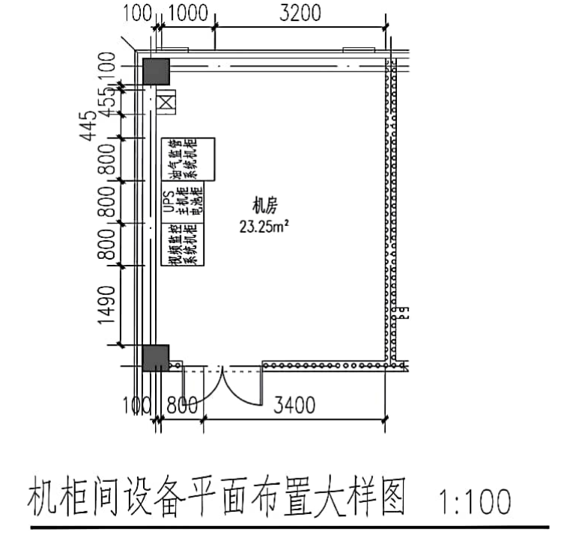

询问4：需要提供电子版储罐容积表。

回复：油库现场网络地址、储罐容积表等信息需在系统建设时现场提供。

询问5：企业接入海关对外接入局域网是通过哪种方式实现（方式一，IP-SEC VPN 方式；方式二，租用运营商Sdh/mstp 数据专线方式）；

回复：IP-SEC VPN 方式和租用运营商 Sdn/mstp 数据专线方式都可以作为接入对外接入局域网的方式。从信息安全考虑，应首选数据专线接入方式。

询问6：是否需要增加网络、安全设备，如果需要具体的品牌、型号、参数是什么；

回复：企业端要配置安全防护设备，至少要有防火墙。对防火墙型号没有强制要求。

询问7：对于对外接入局域网、管理网、运行网配置的服务器有哪些品牌、参数要求；

回复：对外接入局域网以内的设备，需要增加1 台服务器（推荐配置见附件说明），安全方面的设备使用现有设备。

询问8：数据库是否集中管理。

回复：内网数据库现在没有集中管理的设计。

此外，其他软件环境方面的情况参考、运行安全方面的情况参考，见附件说明。

**附件**

**对接入服务器、内网软件及运行安全环境的情况介绍**

**一、对外接入局域网需要增加服务器**

本项目需要在对外接入局域网内增设1 台服务器，用于处理本项目应用的数据传输。

建议配置为：华为鲲鹏92048核*2/内存256G/ 硬盘6块1 .2T。（参数配置参考央采网）

**二、 内网使用的软件要求为国产软件：**

1. 操作系统：银河麒麟（已部署）

2. 数据库：可采用人大金仓等国产数据库软件

3. 中间件为：可采用东方通等国产中间件软件

4. 开发语言：如使用Java, 需使用国产封装 JDK。

5. 浏览器：奇安信可信浏览器等（已部署）

**三、运行安全方面的情况**

1. 对于第三方开发应用软件安装进内网的，需要提供第三方代码安全检测报告。

2. 对于第三方开发的应用项目，在内网运行的，需有软件运维服务。定期进行安全检测，需运维部门根据检测结果及要求进行补丁安装、系统加固、漏洞修复等工作。未如期按要求完成安全加固的，相关部门会关闭其内网服务器。

3. 需要数据传输到内网的，按照对外接入局域网要求，登记 IP 地址等相关信息。